Аграрный колледж – Аграрный университет
(12.10.2018г.)
(твой выбор – твое будущее!)
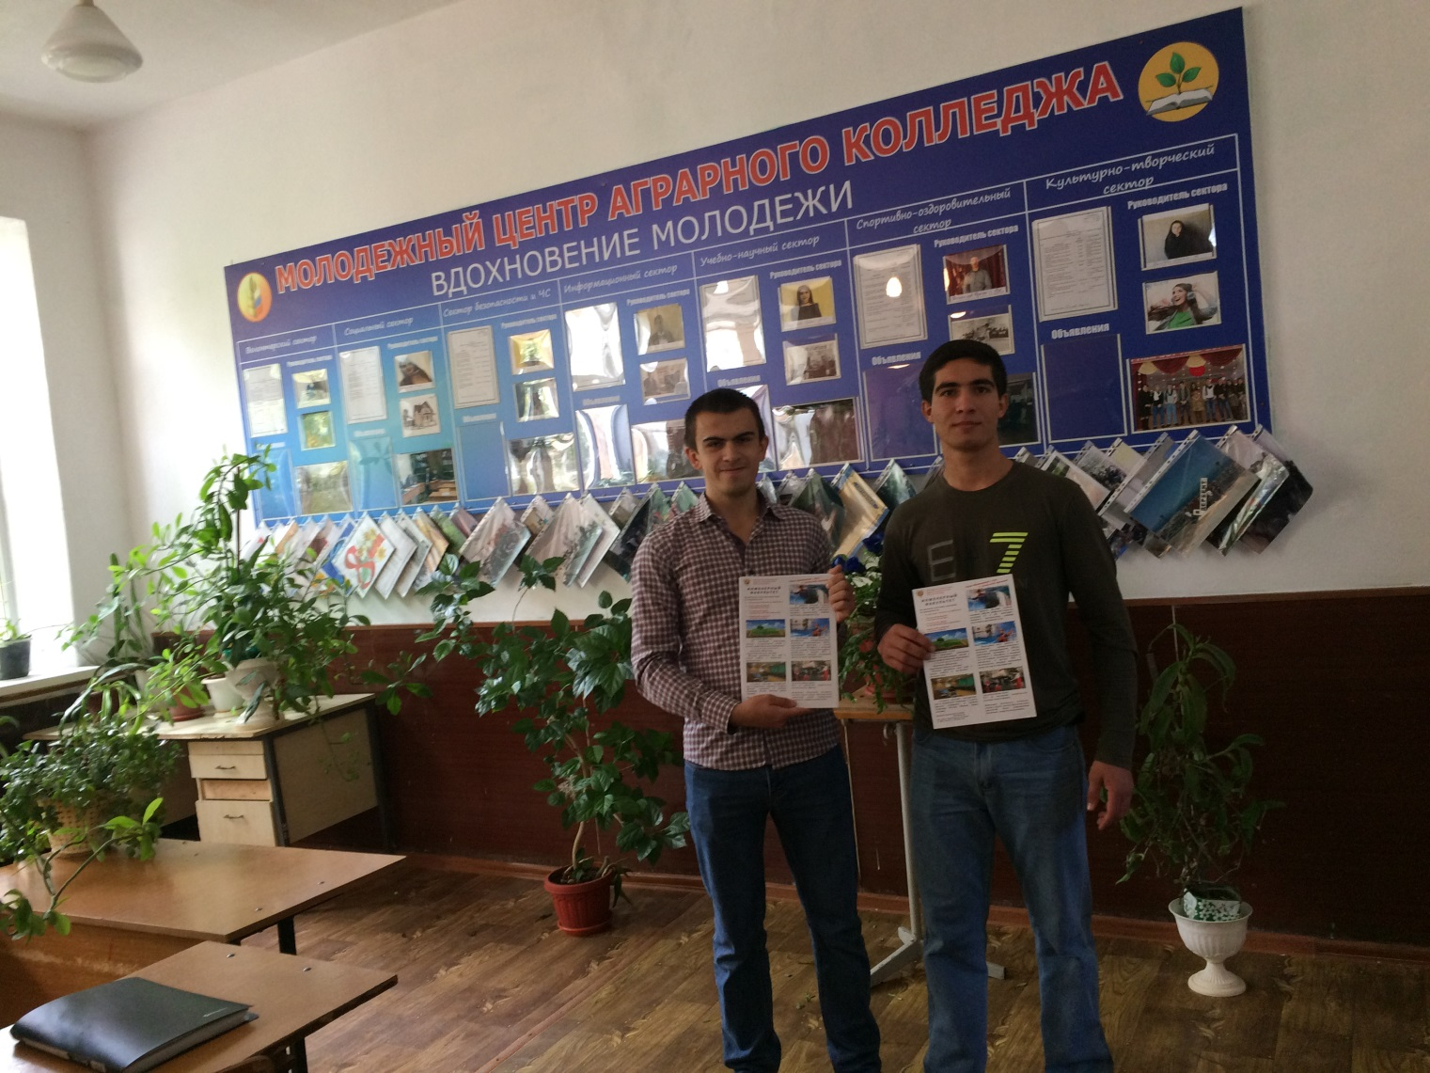
12 октября 2018г. выпускники Аграрного колледжа Муталибов Курбан и Алиахмедов Саид ныне студенты ФГБОУ «Дагестанский государственный аграрный университет им. М.М. Джалибулатова» встретились с ребятами выпускных групп колледжа.
Целью встречи была профориентационная работа, направленная на дальнейшее обучение выпускников колледжа в высших учебных заведениях по профессии.
Ребята получили интересующую их информацию с первых уст.

